Notre-Dame, la señora de piedra | Ana Broggio
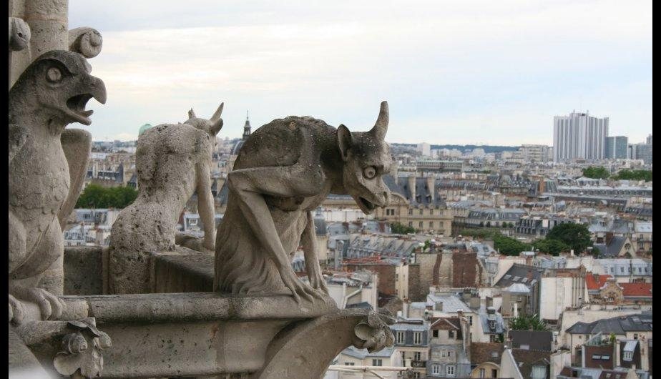
Luego del despliegue técnico de los bomberos, comenzó el trabajo de arquitectos y expertos evaluando los alcances del siniestro. Las primeras constataciones se centraron en la aguja de Viollet-Le-Duc, el techo de la nave y el transepto. De inmediato el ministro de cultura, Franck Riester, alertó sobre los riesgos del colapso señalando que es necesario “ser prudentes y optimistas”, al tiempo que aseguró que el país posee un “savoir faire” extraordinario que permitirá la idéntica restauración del monumento. Las visiones de muchos profesionales coinciden en que la reconstrucción tomará de diez a quince años.
Ante la pregunta de restaurar el edificio de forma idéntica, el ex arquitecto en jefe de la catedral, Benjamin Mouton, declaró: “se podrá lograr la misma silueta, pero no tendremos una copia exacta, por más perfecta que sea la reconstrucción”. Mientras que el historiador del arte Alexandre Gad, afirmó: “Es imposible reconstruir la catedral. Solo podremos repararla”.
Las fuerzas del orden aseguraron que la integridad de la iglesia está preservada en su globalidad, pero el andamiaje utilizado para la refacción de la aguja, colocado cual tela de araña en el corazón de la estructura, es objeto de inquietud. También lo es el camino de reconstrucción que se tomará: respetando la arquitectura original, buscando respuestas en el neogótico de Viollet-Le-Duc o dotando a la catedral de una interpretación más contemporánea.
El historiador Jean-Michel Leniaud, especialista en arte del siglo XIX, declaró, en una entrevista para Libération: “esta catástrofe es resultado de una responsabilidad colectiva. Desde hace un cuarto de siglo se producen incendios en varios monumentos: el parlamento de Bretagne, el Château de Lunéville, la catedral de Nantes, el hotel de ville de La Rochelle. Creo que hay que hacer algo con respecto a las normas de seguridad”.
No es la primera vez que Notre-Dame es sinónimo de emociones y desafíos, el templo ha sido una veta para artesanos, constructores, arquitectos y artistas desde hace más de ocho siglos. Ya sea como telón de fondo o como protagonista absoluta, esta obra viva es un testigo de la historia, no solo de París sino del mundo. Basta con recorrer los titulares de diversos medios, incluso más allá de occidente, para constatar el impacto de este terremoto simbólico.
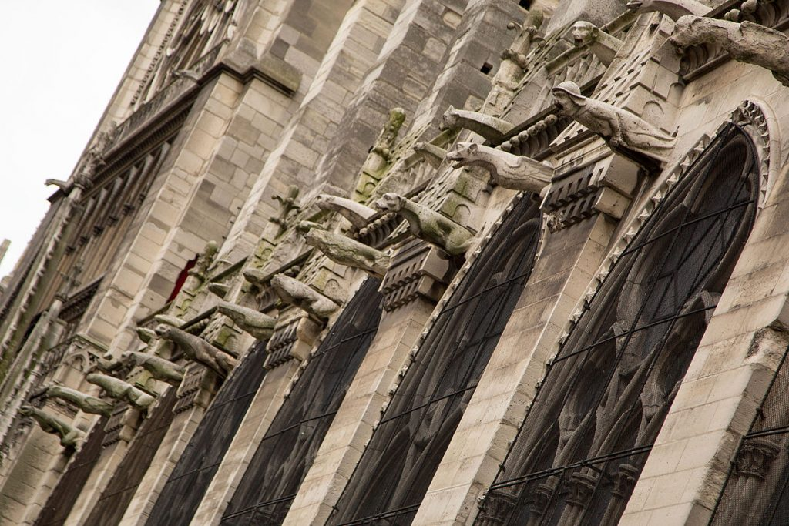
A partir del siglo XII se gestaron una serie de cambios en el mundo medieval que llevarían a la desaparición del feudalismo, en un proceso de siglos pero que será constante y radical. El fortalecimiento del comercio y de la burguesía hicieron que los burgos (ciudades medievales) florecieran, se desarrolló un movimiento de renovación intelectual que se nutrió de la cultura de la antigüedad (transmitida por los árabes) y posibilitó el nacimiento del humanismo cristiano y la concentración paulatina del poder en manos de los reyes. Se gestaba un nuevo escenario que requería expresiones artísticas diferentes al austero y rural estilo románico. Las ciudades fueron las protagonistas que albergaron el arte gótico como expresión suprema, no solo religiosa, sino de prestigio e independencia. Cada urbe financiaba su catedral y cuanto más bella, mejor. Estos tesoros arquitectónicos constituyen la síntesis del esfuerzo colectivo por llegar más lejos hacia el cielo.
Las catedrales no estaban aisladas como solemos verlas hoy, sino que eran parte de un conjunto de edificios religiosos en los que se desarrollaban múltiples actividades. El obispo presidía las asambleas políticas, se discutía el precio del grano, los tejedores cotizaban sus paños y todos los gremios bendecían la obra maestra del nuevo compañero. Había un candelario festivo y así como se desarrollaban oficios cristianos, también se celebraban los triunfos de Baco. La iglesia era refugio de enfermos y de perseguidos. En Notre-Dame de París, la facultad de Medicina impartió sus clases desde el siglo XIII hasta mediados del XIV. La catedral es síntesis de un pueblo que cree en quimeras, vampiros, trascas y dragones, todo el arte y la ciencia que descansaba en los monasterios se trasladó a los ligeros muros de estos cielos en la tierra.
Al mismo tiempo, se construían edificios municipales, palacios cívicos o ayuntamientos, así como lonjas de comercio, mercados, puentes y plazas públicas, que recordaban que el poder no solo residía en la iglesia sino también en los laicos.
Desde el punto de vista técnico, la arquitectura gótica fue posible por la introducción del arco ojival y la bóveda de crucería. La ojiva, con sus dos centros, distribuye de modo más eficiente el peso que un arco de medio punto, mientras que las nervaduras de las bóvedas alivianan los muros, fue así que se pudo ganar en altura. Cuando los constructores románicos empezaron a sustituir las cubiertas de madera por bóvedas de piedra, se produjo un cambio conceptual tendiente a la unidad espacial y la luminosidad. Entonces todo apuntó hacia arriba, desde los 33 metros de las bóvedas de Notre-Dame de Paris hasta la culminación de la catedral de Beauvais con 48 metros de altura. Las fachadas contribuyeron también a esta impresión con sus torres cubiertas de agujas, como atestigua el pináculo de 192 metros de la catedral de Ulm, en Alemania.
Con el redescubrimiento de la geometría euclidiana a principios del siglo XII, los constructores dejaron de depender solo de la suma y pudieron agregar otras operaciones como divisiones, intersecciones, superposiciones y rotaciones, esenciales para la complejidad volumétrica que significó este camino sin retorno. Las plantas conformaron cruces latinas y, además de la nave central, pueden apreciarse de dos a cuatro naves laterales. A los arbotantes que, como dedos estrambóticos, sostienen los muros y redistribuyen el peso desde fuera, se agregan al deambulatorio para que los peregrinos caminen hacia las capillas radiales pudiendo leer las paredes y ejercer el culto a los santos. En estos espacios asistimos al triunfo de la luz a partir de las gemas esparcidas en los vitrales coloridos y relucientes que dejan ver la escultura exenta, es decir, que se libera casi del muro, antes tan dependiente de él.
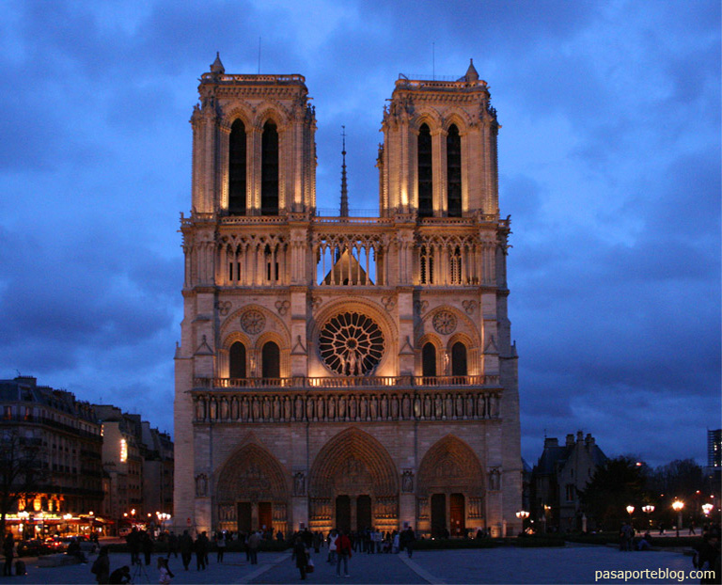
Son iglesias marianas, esto es, consagradas a la virgen María, ligadas a la visión de un cristianismo más humanizado y cercano a los creyentes, donde la madre es quien intercede a favor de los fieles. Por eso se llaman Notre-Dame, en otras partes, se conocen como matrices. La orientación, con el ábside al sudeste, la fachada al noroeste y el transepto de nordeste a sudoeste, permite que el peregrino ingrese desde la oscuridad y salga a la luz, lo cual infiere la transformación de la materia hacia algo elevado y espiritual. Al mismo tiempo, todo templo gótico tiene su cripta, el lado oscuro del alma humana que oculta sus pliegues entre los pasadizos de esa suerte de réplica subterránea que nos recuerda el poder unido a las tinieblas. Cripta quiere decir oculto y la palabra iglesia, viene de ecclesia, asamblea, ambas del griego. Religión proviene del latín religare, reunión.
En 1163 comenzó la construcción de Notre-Dame de Paris auspiciada por el obispo Maurice de Seuilly, sobre l’ île de la Cité. Existía allí una catedral merovingia desde el siglo VI, y antes de ella, un lugar sagrado para el pueblo galo. Hacia 1185, Heraclio, patriarca de Jerusalén, fue el encargado de la misa que celebró la finalización del santuario, eran los tiempos de los reinos latinos de Oriente y de las cruzadas. En 1200, la nave central estaba terminada y comenzó la construcción de las torres, finalizadas en el siglo XIV. Los rosetones y la primera aguja son del siglo XIII. Notre-Dame de París presenció la peste negra de 1348 y entre sus muros un rey inglés (Enrique VI) se coronó como monarca de los franceses durante la Guerra de los Cien Años. Apenas Francia reunificada, comenzaron las luchas entre católicos y hugonotes, éstos últimos atacaron las estatuas por instar a la idolatría.
En el siglo XVII, Luis XIV condujo importantes trabajos de restauración para honrar a Luis XIII quien colocó a la familia real bajo custodia de la virgen; el corazón medieval fue reemplazado para una liturgia moderna por la Pietà de Nicolás Coustou. Durante la Revolución Francesa fue almacén y templo de la razón, usada para ceremonias laicas o, a lo sumo, utilizada por la Iglesia Constitucional, aquella de los curas juramentados que habían prestado lealtad a la causa. El mismo Jean Jacques Rousseau, en un afán inquieto, quiso dejar en la catedral el manuscrito de Diálogos conmigo mismo, pero encontró la puerta cerrada, fue en algún día de 1776.
En 1804 Napoleón organizó su coronación como emperador, el Sacre fue inmortalizado en un óleo neoclásico de grandes dimensiones de Jacques-Louis David, el pintor de la revolución. Ya en 1896, un operador Lumière pudo captar los primeros signos de polución en el templo, inmerso en la atmósfera de una urbe industrial. Un siglo después de David, el artista Henri Rousseau realizó una silueta de Notre-Dame enteramente negra, con su aguja alta y frágil, como carbonizada.
Antes de la revolución, la aguja del siglo XIII colapsó. En la década de los cuarenta del siglo XIX, los arquitectos Lassus (quien acababa de restaurar la Sainte-Chapelle) y Viollet-Le-Duc fueron los encargados de remendar bóvedas y arbotantes. Éste último le otorgó la altura medieval con el pináculo neogótico que se desplomó ante nuestros ojos. Las estatuas de los doce apóstoles que la custodiaban habían sido desplazadas el jueves anterior, una de ellas es el autorretrato del mismo Viollet-Le-Duc quien, como tantos otros, buscó la inmortalidad en su obra. La flêche y demás trabajos del siglo XIX coincidieron con la activa militancia del escritor Víctor Hugo, amante del arte gótico e integrante del Comité de los monumentos y las artes, encargado, entre otras cosas, de inventariar y proteger las antigüedades de Francia. Para él, “la catedral resiste el tiempo y dura a pesar de los sistemas y las pasiones individuales”. En su tiempo, el autor de Notre-Dame de París, llamó la atención sobre el estado del templo. Las gárgolas, protagonistas de su historia, observaron las reformas de Haussman, que barrieron casi todo vestigio medieval de la capital francesa, permanecieron durante la Comuna de París y presenciaron, estoicas, dos guerras mundiales.
La catedral ha sido inmortalizada en el cine con películas como El jorobado de Notre-Dame, pasando por Amélie, Hugo y Ratatouille. Sirvió de telón de fondo para Medianoche en París y para la inolvidable Antes del atardecer del director Richard Linklater. Por aquellos tiempos, Céline y Jesse (protagonizados por July Delpy y por Ethan Hawke) mantuvieron una conversación contemplando el monumento, era acerca de los vínculos y la finitud de cada uno en esta tierra. Ella afirma que la catedral desaparecerá algún día, él le cuenta que un soldado nazi había recibido la orden de volar el templo y que no pudo hacerlo porque quedó aterrado de tanta belleza. Sin importar la verdad en el asunto, puede resultar una metáfora apropiada para un hecho impactante y con repercusiones de toda índole en un mundo cuya constante es el cambio.
Dice Fulcanelli, en El misterio de las catedrales (1925): “Santuario de la Tradición, de la Ciencia y del Arte, la catedral gótica no debe ser contemplada como una obra únicamente dedicada a la gloria del cristianismo, sino más bien como una vasta concreción de ideas, de tendencias y de fe populares, como un todo perfecto al que podemos acudir sin temor cuando tratamos de conocer el pensamiento de nuestros antepasados, en todos los terrenos: religioso, laico, filosófico o social”.
Por ello, estas catedrales también son denominadas “lenguas de la piedra” y son muchas las “piedras” que nos cuentan historias, eso solo si les permitimos quedarse y si sabemos hacer las preguntas apropiadas.

- Ana Broggio es docente y escritora.

https://delicatessen.uy/single-post/2019/04/29/notre-dame-la-senora-de-piedra-ana-broggio/

